

**小四·心语**

• **DAILY LIFEmmexport1594010006013**



↓↓↓

**/2024/6/4**

我们的主题——《快乐的六一》

mmexport1594010011544

** 01 来园情况 **

1. **来园人数**：今天是星期二，晴天。共有20位小朋友来园，请假5人，**褚浩宸、官同羽、丁秋铭、郭静悠、张竹青**请假。

2.**来园情绪：**来园的宝宝们能热情的和老师打招呼，还能绕好水杯带，放好自己的物品。很不错哦！

3.**来园情况：**今天大部分小朋友都能够准时来园，非常棒哦！

**重点观察记录**

|  |  |  |  |  |  |
| --- | --- | --- | --- | --- | --- |
| **序号** | **姓名** | **打招呼（⭐主动打招呼 △需要提醒）** | **序号** | **姓名** | **挂衣服（⭐主动打招呼 △需要提醒）** |
| **1** | **张梓祎** | **⭐** | **14** | **徐燃** | **⭐** |
| **2** | **丁秋铭** | **请假** | **15** | **郭静悠** | **请假** |
| **3** | **吴燚** | **△** | **16** | **夏一心** | **△** |
| **4** | **梁佳硕** | **△** | **17** | **殷颂惜** | **⭐** |
| **5** | **金文哲** | **⭐** | **18** | **顾羽汐** | **⭐** |
| **6** | **刘郑勋** | **△** | **19** | **顾晨怡** | **⭐** |
| **7** | **张铭昊** | **⭐** | **20** | **易筱曦** | **△** |
| **8** | **熊梓轩** | **⭐** | **21** | **王婉苏** | **⭐** |
| **9** | **程诺** | **⭐** | **22** | **徐旻玥** | **⭐** |
| **10** | **孙思淼** | **⭐** | **23** | **汪雪婷** | **⭐** |
| **11** | **官同羽** | **请假** | **24** | **张竹青** | **请假** |
| **12** | **褚浩宸** | **请假** | **25** | **蔡娅宁** | **⭐** |
| **13** | **赵奕承** | **⭐** |  |  |  |

mmexport1590938236088 02户外游戏mmexport1590938236088

今天我们的户外游戏是滑梯区。爱玩是孩子们的天性，丰富多彩的户外体育游戏活动是孩子们健康成长的源泉。针对幼儿好动好玩的年龄特点，每天坚持户外活动，是幼儿园的基本活动之一。

本周户外小帮手是：**徐燃和金文哲。**

|  |  |  |
| --- | --- | --- |
| C:\Users\lnan2\Pictures\1E564B3FED874FE71888EF5980811899.png1E564B3FED874FE71888EF5980811899 | C:\Users\lnan2\Pictures\4CED9254E59C34B75570FBCA286F8B09.png4CED9254E59C34B75570FBCA286F8B09 | C:\Users\lnan2\Pictures\7B88C091DFD8F62DDC86554E5094BF0D.png7B88C091DFD8F62DDC86554E5094BF0D |
| C:\Users\lnan2\Pictures\AF60F6DF7854D36FE47CB5D4C8C5D931.pngAF60F6DF7854D36FE47CB5D4C8C5D931 | C:\Users\lnan2\Pictures\8DFDF3EFC592E10E3A5E2AE9F9C007FB.png8DFDF3EFC592E10E3A5E2AE9F9C007FB |  |

**特别提醒：**

1.鞋应轻便跟脚，最好以无鞋带的平底运动鞋为佳；

2.活动中关注幼儿衣着是否穿戴整齐，并协助幼儿及时解决问题。

3.及时提醒幼儿穿脱外套，有需要及时喝水小便。

mmexport1590938236088 03集体活动mmexport1590938236088

* **语言：《夏天好热啊》**

这是一则生动活泼的故事，主要讲述了夏天来了，小动物们纷纷用不同的方法帮助自己避暑的故事，在户外活动时，小朋友偶尔会躲到树荫或大型器材下来帮助自己感到凉快。他们会说：“夏天好热啊，小动物们夏天是不是也很热呢？他们怎么让自己很凉快呢？”本次活动主要引导幼儿在理解故事内容的基础上，了解动物和人都有避暑的好办法，并愿意用简单的语言和动作表现故事内容。

故事内容：

夏天好热呀，小狗伸出舌头，让自己变凉快些;  
　　夏天好热呀，小鸡躲到树荫下，让自己变凉快;  
　　夏天好热呀，水牛呆在河里，让自己变凉快;  
　　夏天好热呀，蜗牛把头和身体缩进壳里，让自己变凉快。  
　　小动物们都为自己找到了变凉快的好办法，那你们呢？有什么好办法为自己找凉快呀？

mmexport1590938236088 04区域游戏mmexport1590938236088

|  |  |  |
| --- | --- | --- |
| ***C:\Users\lnan2\Pictures\88AF6F5861DABEA196F19C6E2EDF2D87.png88AF6F5861DABEA196F19C6E2EDF2D87*** | ***C:\Users\lnan2\Pictures\CD57238CC5A81BA1ED532B3A891D0E2B.pngCD57238CC5A81BA1ED532B3A891D0E2B*** | ***C:\Users\lnan2\Pictures\A8A10E96D1C42274BD83DABA07D4C06E.pngA8A10E96D1C42274BD83DABA07D4C06E*** |
| **赵奕承和徐旻玥在地面建构继续完成昨天的作品。** | **殷颂惜在美工区继续完成昨天的绘画作品。** | **刘政勋在桌面建构搭建立体游泳池。** |
| ***C:\Users\lnan2\Pictures\E06B6BE52D7A61C7CA1AD7D02EB0F36A.pngE06B6BE52D7A61C7CA1AD7D02EB0F36A*** | ***C:\Users\lnan2\Pictures\6411ADB7626526A12E5E18F492B217B6.png6411ADB7626526A12E5E18F492B217B6*** |  |
| **顾晨怡在娃娃家扮演小公主的角色游戏。** | **金文哲在益智区用蘑菇钉拼搭小花和小草。** |  |

mmexport1590938236088 05生活活动mmexport1590938236088

**吃饭情况：**

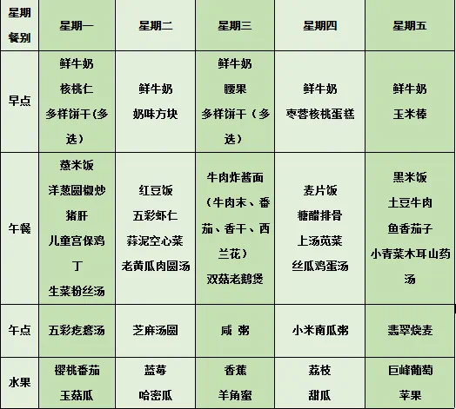

今天的午餐是：红豆饭、五彩虾仁、蒜泥空心菜、老黄瓜肉圆汤。

水果是：蓝莓、哈密瓜。下午的点心是：芝麻汤圆。

今天的饭菜大部分小朋友们基本上都能全部吃掉，**殷颂惜**没有吃完，继续加油哦！

**午睡情况：**

今天大多数小朋友在一点前都入睡啦，继续保持。

** 06温馨提示 **

★**1.本周五有家长开放日活动，希望各位家长提前做好准备，届时准备参加！**

**★2.最近天气温度渐渐升温，蚊虫增多，需要涂抹驱蚊药水的小朋友可以自带药膏药水，被蚊子咬了要及时和老师说。**

**谢谢大家的支持与配合！**

**—END—**

在一起的点滴都值得记录

**mmexport1591077507835**